Замечания по представлению информации об организации дистанционного обучения на сайтах ОО

Дистанционное обучение предполагает не только выдачу заданий для самостоятельного выполнения учащимися, но и поддержку обучающихся в процессе освоения учебного содержания, а также помощь им в рациональной организации учебной деятельности в дистанционном режиме. В этой связи оптимальным является представление информации для обучающихся в форме расписания занятий с указанием учебных целей для обучающихся (зачем они выполняют каждое конкретное задание), объяснением алгоритма действий учащихся и списком конкретных ресурсов (номера упражнений в учебнике, ссылки на видеоуроки и интерактивные упражнения) на каждый урок. При подборе интерактивных заданий важно учитывать возможности самопроверки для обучающихся.
1.Замечания общего характера
Не рекомендуем:
- использовать сторонние сайты (на зарубежных серверах, с дополнительной регистрацией)
№ п.п. | Название ОО | Содержание информации | Ссылка на сайт ОО
1 | МОУ «Средняя школа № 42 им. Н.П. Гусева с углубленным изучением французского языка» | Школьный портал дистанционного обучения | http://test.doyarsch42.beget.tech
2 | МОУ «Средняя школа № 33 им. К. Маркса с углубленным изучением математики» | Сайт дистанционного обучения школы № 33 | https://school33marks.wixsite.com/website

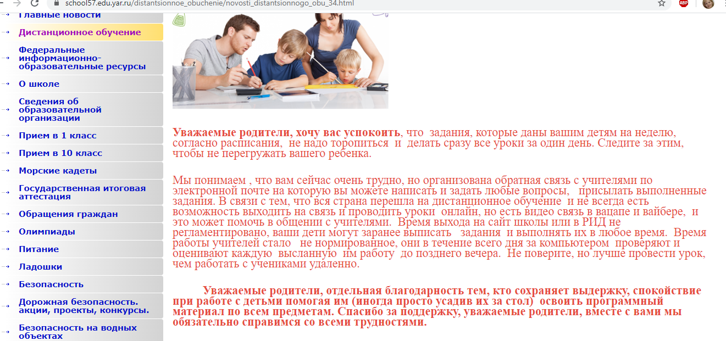
- размещать тексты с грамматическими ошибками (падежи, пунктуация и т. д.) и терминологией, не соответствующей Федеральному закону от 29 декабря 2012 года № 273-ФЗ «Об образовании в Российской Федерации»»
- допускать оформление страницы сайта в разных стилях (шрифты, размер, цвета) и с нерабочими ссылками

Не следует размещать расписания уроков без рекомендаций, без заданий и пояснений к ним:
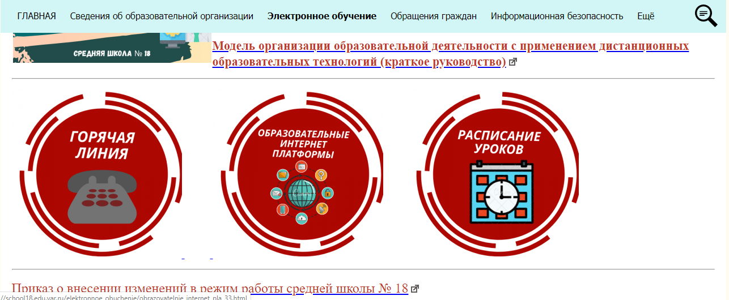

2. Замечания по предоставлению информации по предметам

Информатика(материалы размещены в редакции автора)
Не обеспечивается условие для самостоятельной учебной деятельности и освоения учебного материала при следующем представлении информации на сайте.Ссылка на уроки информатики даются из общего расписания школы (конкретная дата, конкретный класс):
9 класс.
Урок №1. Локальные и глобальные компьютерные сети.
https://www.youtube.com/watch?v=X6nd9hUlGwY
Онлайн тест «Локальные и глобальные компьютерные сети».
Результаты теста выслать на эл. почту …@list.ru с указанием вашей фамилии. (сделать скриншот)
Урок №2. Как устроен интернет.
https://www.youtube.com/watch?v=72WOF7KWwUY
Учебник стр. 153 №6,7,8,12.
Работу выполнить в текстовом редакторе WORD и выслать на эл. почту …@list.ru с указанием вашей фамилии.
Для сдающих ОГЭ
https://inf-oge.sdamgia.ru/test?theme=17 (15 заданий)
https://inf-oge.sdamgia.ru/test?id=9597853

Русский язык(материалы размещены в редакции автора)
9 класс
7 апреля
1-й урок «Подготовка к ОГЭ по русскому языку: написание сочинения.» ДЗ: сочинение, в.23;
2-й урок «Повторение частиц НЕ и НИ».ДЗ: у.195;
9 апреля
«Сложные предложения с различными видами связи».ДЗ: учитьс.110, у.248.

11 класс
Пунктуация в предложениях с союзом И.
Повторить тему теме: «Бессоюзные сложные предложения».
Выполнить задание в «ЯКласс»
Задание выложено в сообществе «Дистанционное обучение 11 класс» (ВК) и в «ЯКласс»

У учеников и родителей могут возникнуть вопросы?
- На какой странице «ЯКласса» находится необходимый материал?
- Что будет оцениваться?
- К какому сроку надо выполнить задание?

Чтобы текст был более понятен, необходимо указывать
- конкретные задания (не «задания в формате ВПР», а какой вариант ВПР, из какой книги, какие номера заданий этого варианта надо прорешать);
- конкретные страницы ресурса. (Не просто «ЯКласс» (даже без режима доступа), а конкретно раздел или номер урока);
- каким образом предоставить задание (фото, скан или другой способ)

Технология (материалы размещены в редакции автора)
Отсутствуют грамотно сформулированное задание для учащихся, необходимые ресурсы, сроки и способы отчета, способы связи с учителем
Технология мальчики  5 класс | - Получение отверстий в заготовках из металлов. Описать.  - Устройство настольного сверлильного станка изучить. | 6.04 – 10.04
6 класс | Задание отсутствует
7 класс | 1. Резьбовые соединения  2. Нарезание резьбы

Английский язык (материалы размещены в редакции автора)
07.04.20 5 класс упр.85, с.112 (списать); упр.88, с.113 (письм)
Все письменные задания должны быть выполнены в тетради/словарике. Выслать фото или сканы выполненных заданий не позднее урока, следующего заданным на адрес школы yarsch050@yandex.ru .
В теме написать АНГЛИЙСКИЙ ЯЗЫК, 5 класс, с указанием фамилии и имени ученика!
Такой формат не дает представления о теме урока, запланированных результатах, способе выполнения задания, средстве обратной связи в случае затруднений, запланированном контроле. Отсутствуют комментарии, пояснения, рекомендации, нет ссылок на дополнительные источники информации, которые можно использовать для самостоятельного освоения.

Немецкий язык (материалы размещены в редакции автора)
Число | Предмет | Задание | Срок выполнения
09.04.2020 | Немецкий язык (второй иностранный) Тема «MeineStadt» | 1.Самостоятельное чтение Е-mail и перевод задания 11 «Выходные во Франкфурте» на с. 54.  2. На с. 51 выполнить письменно задание 6 - описать свой путь в школу.  3. Сфотографировать страницу(ы) с выполненным заданием и прислать в личном сообщении. | 09.04.2020
В этом случае отсутствует роль учителя в обеспечении качества результата. Особенно для учащихся, изучающих второй иностранный язык, такое задание будет демотивирующим, поскольку они остаются один на один с учебным материалом. Необходимо предусмотреть возможную поддержку учителя (например, письменные рекомендации по стратегиям чтения к заданию 1, образец или опору для описания дороги в задании 2).

Обществознание(материалы размещены в редакции автора)
Раздел о дистанционном обучении сайта одной из ОО, примеры заданий

обществознание: 6 «А» класс
Дата /урок | Тема урока | Задание | Ссылка на электронные ресурсы
Пятница 10 апреля
1 ур. - Обществознание | Человек в группе | Читаем параграф, задания 3 и 5, в классе и дома стр.57

обществознание: 10 «Б» класс
Дата / урок | Тема урока | Задание | Ссылка на электронные ресурсы
Понедельник 6 апреля
5 ур. - Обществознание |  | Изучение 22 параграфа, после параграфа изучение документа, выполнить вопросы и задания к документу (1,2) стр. 239 | РЭШ

В приведенных выше примерах отсутствует роль учителя в обеспечении качества результата. Необходимо предусматривать поддержку учителя (например, письменные рекомендации по выполнению заданий), варианты отчета обучающихся, прописать тематику заданий. Ссылка на ресурс должна быть адресной: название темы урока, материалов и т.п.
При невозможности использования ресурсов сети Интернет в организации дистанционного обучения, учитель может использовать все доступные ему и учащимся каналы связи. Но при этом тоже необходимо обеспечить не только передачу заданий учащимся (перечень заданий из учебника), но и материалов, обеспечивающих поддержку ученика (образцы выполнения, объяснения правил).

